- Hier sollst du Begriffe lernen, die wir die nächsten Tage brauchen:

Die VEREINTEN NATIONEN = UN = United Nations (Englisch)

193 Staaten wollen EINE internationale Organisation des WELTFRIEDENs und der internationalen ZUSAMMENARBEIT sein.

...damit Menschen die Umwelt nicht weiter zerstören
...damit es in Zukunft weniger Kriege gibt
...damit Menschen in allen Ländern gerecht und gut behandelt werden
...damit alle genug zu essen haben
...damit alle Kinder in die Schule gehen dürfen
...damit Herkunft, Religion, Hautfarbe, Sprachen, Geschlechter gleich viel wert sind
...damit ......

Schreib das fett gedruckte in dein Projektheft und schreibe/zeichne darunter, warum es die Vereinten Nationen gibt.

2. NACHHALTIGKEIT = zukunftsfähig = enkeltauglich

Nachhaltig heißt:
Wir gehen mit unserer (Um)Welt so um, dass auch noch unsere Kinder - Enkelkinder - Urenkel - Urururur...enkel gut leben können und genug von allem haben.

Die AGENDA 2030 (= WELT-ZUKUNFTSvertrag) gibt es,
damit ALLE Menschen auf der Welt gut leben können.

Schreib das fett gedruckte in dein Projektheft und dichtet zu zweit einen Reim für die Zukunft wie zB

Wir brauchen nicht viel Geld,
aber dafür eine gesunde Welt!

Reimwörter: morgen - Sorgen, Frieden - lieben, machen - lachen - Sachen, Natur - pur, ist – bist, Klima – prima,
Schutz-putz, Geld-Welt, Erde-Beschwerde, Baum-Traum, Meer - leer, Plastik- hastig

3. SDGs = Sustainable Development Goals = Nachhaltigkeitsziele

Die Vereinten Nationen haben sich bis 2030
17 Ziele gesetzt, die alle 193 Länder erreichen wollen!

Schreib die fett gedruckte Überschrift in dein Projektheft und zeichne ein paar von den Bildern der Ziele ab.

4. Ziel 1 lautet: KEINE ARMUT
Menschen sollen besser vor dem Risiko (der Gefahr) von Armut durch Katastrophen, Kriege und Umweltschäden geschützt werden.

Schreib auf das Plakat, was für dich REICH bedeutet und was ARM sein für dich ist. Anschließend suche dir je 5 Wörter (also 10!!!), die du in dein Projektheft abschreibst.

Beantworte die Fragen ins Heft:
Wie wird man reich? Man wird reich, wenn…..
Wie wird man arm???Man wird arm, wenn,….
5. ZIEL 2 lautet: KEIN HUNGER

Auf der Welt sind circa 800 Millionen Menschen unterernährt.
.....und 800 Millionen Menschen sind übergewichtig.

Schreib das Ziel 2 und den Text in dein Projektheft. Lest euch den Text gegenseitig leise vor: „16 von 100 Kindern sind übergewichtig“ und erzählt euch, worum es da geht!

16 von 100 Kindern sind ÜBERGEWICHTIG!!!

Manche Kinder sind dicker, andere sind dünner. Das ist ganz normal, wie sind alle unterschiedlich. Aber zu dünn oder zu dick, das kann ungesund sein.
Fangen wir an mit der Unterernährung: In vielen Ländern der Erde, vor allem in Indien und den Ländern Afrikas, leiden immer noch viele Kinder an Hunger. Vor allem in den ersten Lebensjahren, wenn sich der Körper noch entwickelt, ist es wichtig, genug zu essen zu bekommen. Sonst wachsen die Kinder zum Beispiel nicht richtig. 23 von 100 Kindern unter 5 Jahren weltweit sind für ihr Alter zu klein. Die Vereinten Nationen, also die Vereinigung aller Länder der Welt, haben sich vorgenommen, den Hunger aus der Welt zu schaffen, aber noch sind wir weit davon entfernt. Jedes Jahr sterben etwa 3 Millionen Kinder unter 5 Jahren, weil sie nicht genug zu essen haben – das bedeutet, dass alle 10 Sekunden irgendwo auf der Welt ein Kind verhungert.
Dauernd Hunger zu haben, ist nicht gut, aber dauernd zuviel zu essen, auch nicht. Das ist erst in den letzten Jahrzehnten zu einem Problem geworden. Die Zahl der dicken Kinder hat sich in den letzten 40 Jahren VERZEHNFACHT! Von den 16 von 100 Kindern, die übergewichtig sind, gelten 7 sogar als „fettleibig“, also extrem übergewichtig. Fettleibige Menschen entwickeln oft Herzprobleme und sie können zuckerkrank werden.
Es gibt in den reichen Ländern der Erde viele übergewichtige Kinder, aber nicht nur da. Auch in ärmeren Ländern ist die Zahl sehr gestiegen, zB im Osten Europas und auf den Südseeinseln im Pazifik. Oft wird dort, wo es früher zu wenig zu essen gab, heute zuviel gegessen…aber vor allem die falschen Dinge. Deshalb ist es wichtig, dass Kinder schon früh im Kindesalter und in der Schule lernen, wie man sich gesund ernähren kann.

6. Ziel 3 = GESUNDHEIT und WOHLERGEHEN

Was macht krank?
Z.B.: verschmutztes Trinkwasser, schlechte Ernährung, fehlende Ärzte, Sorgen, ...

Was brauche ich, damit ich mich gesund und glücklich fühle?

Schreibe mit mindestens 6 Wörtern ein Kreuzworträtsel auf ein kariertes Blatt und klebe es ins Projektheft.

LIEBE, NAHRUNG, SCHOKOLADE, FREUNDE, WOHNUNG, COMPUTER, MUSIK, SPORT, NATUR, BLUMEN, MC DONALDs, GELD, FAMILIE, RELIGION, BETT, KRANKENHAUS, LUFT

7. Ziel 4 = BILDUNG
FAKT: 58 Millionen Kinder (7 Mal die österr. Bevölkerung) gehen weltweit nicht in die Schule. Daraus folgt Arbeitslosigkeit, Armut, Ausbeutung...
Bildung ist der Schlüssel für ein besseres Leben!

Schreibe dieses Ziel 4 auf Seite 7 in dein Projektheft.
Legt zu zweit ein LÜK-Kastenmuster und zeige es einem Lehrer, damit du ein LOB in dein Projektheft geschrieben bekommst!

(oder andere Aufgabe)

8. Das Ziel Nr 5 heißt GESCHLECHTERgerechtigkeit und kämpft gegen Diskriminierung (=ungerechte Behandlung von Mädchen), gegen Gewalt, Zwangsheirat, Frauenhandel, weniger Lohn als Männer....

Gleichberechtigung bedeutet: ALLE haben die gleichen Rechte!

Scanne den QR-Code:
Schau dir das Video an und schreib in dein Projektheft den Satz vollständig.

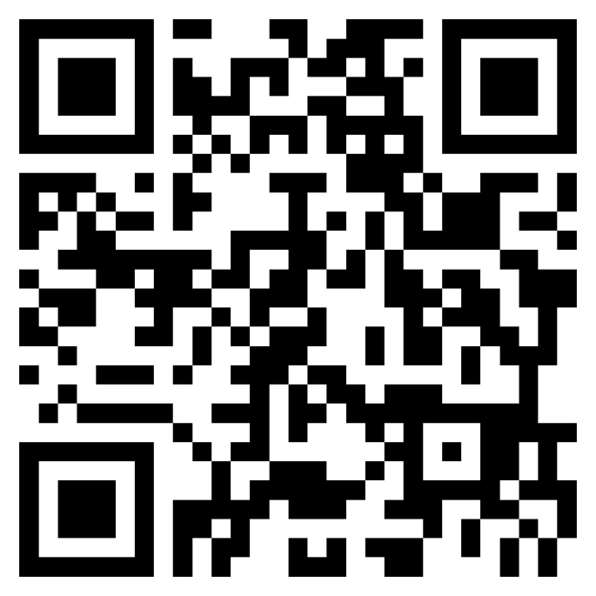

MALALA ist ein ................ aus ................... Sie kämpft gegen ................... und wurde daher von den ................ in den Kopf geschossen. Sie hat überlebt und kämpft weiter!

9. Ziel 6 heißt: SAUBERES WASSER
Wir haben zum Glück genug Wasser, wir spülen sogar im WC mit Trinkwasser.
ABER 1 Milliarde Menschen haben kein sauberes Trinkwasser und ein Drittel der Menschen in der Welt hat kein WC oder Bad in ihrer Wohnung oder im Haus.

Wir verbrauchen täglich ca 130 Liter Wasser. Wofür glaubst du?
Lege die Kärtchen nach deinen Einschätzungen und lass es von einer Lehrerin kontrollieren.
Schreibe die Überschrift von ZIEL 6 und das fett Gedruckte.
Dann klebe den Zettel mit den richtigen Zahlen, den du von deiner LehrerIn erhältst,in dein Projektheft.

………………% Baden/ Duschen
……………….% Toilettenspülung
…………….% Wäsche waschen
………………% Haushaltsreinigung
…………….% Körperpflege am Waschbecken
…………….% Geschirr spülen
……………….% Kochen
……………..% Trinken

LÖSUNG (für LehrerInnen)

34% Baden/ Duschen
33% Toilettenspülung
11% Wäsche waschen
9% Haushaltsreinigung
7% Körperpflege am Waschbecken
4% Geschirr spülen
1% Kochen
1% Trinken

Zum drucken
34% Baden/ Duschen  33% Toilettenspülung  11% Wäsche waschen  9% Haushaltsreinigung  7% Körperpflege am Waschbecken  4% Geschirr spülen  1% Kochen  1% Trinken | 34% Baden/ Duschen  33% Toilettenspülung  11% Wäsche waschen  9% Haushaltsreinigung  7% Körperpflege am Waschbecken  4% Geschirr spülen  1% Kochen  1% Trinken
10. Ziel 7 = BEZAHLBARE und SAUBERE ENERGIE

Wozu brauchen wir Energie???
.........................................................................................................
…………………………………………………………………….
……………………………………………………………………..
……………………………………………………………………

Wobei können wir Energie sparen???
…………………………………………………………………….
…………………………………………………………………….
…………………………………………………………………….
…………………………………………………………………….

Schreib die Überschrift von Ziel 7 und jeweils 3 Antworten in dein Projektheft.

11. Ziel 8: MENSCHENWÜRDIGE ARBEIT

Betrachte das Bild mit dem T-Shirt. Es kostet 50 €.

Wieviel Euro gehen an: den Verkäufer, die Werbung, die Fabrik, den Transport, die Näherin (Lohn)

Ordne die Kärtchen deinem Arbeitsblatt zu, bitte deine LehrerIn um die Lösung und schreibe diese richtig zum T-Shirt.

Suche nach Antworten:
Warum kostet ein T-Shirt manchmal nur 5€? .........................................................................
Verkäufer  Werbung  Fabrik  Transport  Näherin (Lohn) | Verkäufer  Werbung  Fabrik  Transport  Näherin (Lohn) | Verkäufer  Werbung  Fabrik  Transport  Näherin (Lohn)
12. Ziel 9 heißt:
Wertvolle Industrie, viel Innovation, gute Infrastruktur
Was soviel bedeutet wie:

Erzeugen von Waren – Erfinden von Dingen– Gute Versorgung (Infrastruktur)
Schulen, Krankenhäuser, Straßen, U-Bahn

Schreib das in dein Heft!

Sucht im Wimmelbild möglichst viele Sachen, die Industrie oder Infrastruktur erklären.

13. Ziel 10 will WENIGER UNGLEICHHEITEN

Wenn die Welt ein Dorf mit 1 000 Einwohnern wäre, dann gehört 10 Menschen der meiste Besitz nämlich 99%. Die restlichen 990 Einwohner teilen sich das 1 % Besitz.
Das ist unfair!

Lest euch die Sätze durch und schreibt jeweils 2-3 Sätze, die ihr fair findet und 2-3 Sätze unfair findet schreibt ins Projektheft!

Die reichsten Länder erzeugen den meisten Müll. | Geld und Besitz soll gerecht verteilt werden. | In Ecuador haben viele Menschen noch nie Schokolade gegessen.
Viele Kinder, die arbeiten müssen, gehen nicht zur Schule. | Reiche Menschen fühlen sich nicht verantwortlich für arme Menschen. | Viele arme Menschen arbeiten schwerer als manche reiche Menschen.
Reiche Menschen sollten ärmeren helfen. | Alle Menschen brauchen Zugang zu Wohnungen, Lebensmittel, Bildung und Krankenhäuser. | In Westafrika verdienen Arbeiterinnen auf Kakaofeldern nur 1 € pro Tag.

14. Ziel 11: Nachhaltige Städte und Orte

Scanne den QR Code und schau dir das Video an. „Smart City Wien kompakt erklärt“
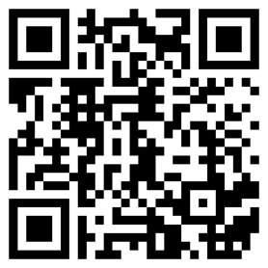

Beantworte die Fragen dazu im Projektheft.

- Was bedeutet Smart City?

15. Ziel 12 =
verantwortungsvoller Konsum und Produktion

Schneide mind. 3 Produkte aus den Prospekten aus, die deiner Meinung nach nachhaltig sind und klebe sie in dein Projektheft!

Redet darüber, wie ihr nachhaltig/verantwortungsvoll einkaufen könnt und schreibt es auf das Zeichenblatt.

Station 16: Ziel 13 heißt Klimaschutz
Sieh dir das Video „Für Kinder erklärt: Klimawandel – Ursachen und Folgen weltweit“ auf Youtube an und ergänze den Lückentext.
Scanne dazu diesen QR Code:
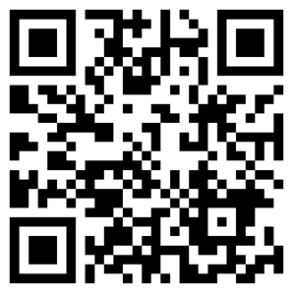
https://www.youtube.com/watch?v=E1ZC0FT8z24

Was ist der Klimawandel?  Energie Co2 Klimawandel Nahrungsmittel Wälder Flugzeug Trinkwasser Mantel Eis Bäume Müll  Das Klima auf unserer Erde wird immer extremer. Experten nennen das _______________________. Schuld daran sind sogenannte Treibhausgase wie zum Beispiel Kohlendioxid kurz______________ .  Das wird von unseren Fabriken in die Luft gepustet und auch von unseren Autos.  Die Treibhausgase legen sich wie ein ______________ um die Erde und lassen Sonnenstrahlen zwar hinein, die Wärme aber nicht wieder hinaus ins All. Das Klima auf der Erde heizt sich auf.  ______________ können das schädliche Kohlendioxid aufnehmen und binden. Aber wir Menschen holzen immer mehr _________________ ab.  Das ________ am Nord- und Südpol schmilzt und der Meeresspiegel steigt. Wüsten breiten sich aus, Naturkatastrophen wie Wirbelstürme nehmen zu. In manchen Regionen führen Dürren dazu, dass die Menschen zu wenig ____________________haben. Überschwemmungen zerstören die Häuser und Ernte. Dadurch gibt es weniger _______________________. Besonders schlimm trifft es ärmere Länder . Das ist ungerecht. Denn Schuld am Klimawandel sind vor allem reiche Länder.  Wir müssen den Klimawandel verlangsamen! Aber wie?  - Wir sparen ____________  - Wir vermeiden ____________  - Wir verreise weniger mit dem _________________ | Was ist der Klimawandel?  Energie Co2 Klimawandel Nahrungsmittel Wälder Flugzeug Trinkwasser Mantel Eis Bäume Müll  Das Klima auf unserer Erde wird immer extremer. Experten nennen das _______________________. Schuld daran sind sogenannte Treibhausgase wie zum Beispiel Kohlendioxid kurz______________ .  Das wird von unseren Fabriken in die Luft gepustet und auch von unseren Autos.  Die Treibhausgase legen sich wie ein ______________ um die Erde und lassen Sonnenstrahlen zwar hinein, die Wärme aber nicht wieder hinaus ins All. Das Klima auf der Erde heizt sich auf.  ______________ können das schädliche Kohlendioxid aufnehmen und binden. Aber wir Menschen holzen immer mehr _________________ ab.  Das ________ am Nord- und Südpol schmilzt und der Meeresspiegel steigt. Wüsten breiten sich aus, Naturkatastrophen wie Wirbelstürme nehmen zu. In manchen Regionen führen Dürren dazu, dass die Menschen zu wenig ____________________haben. Überschwemmungen zerstören die Häuser und Ernte. Dadurch gibt es weniger _______________________. Besonders schlimm trifft es ärmere Länder . Das ist ungerecht. Denn Schuld am Klimawandel sind vor allem reiche Länder.  Wir müssen den Klimawandel verlangsamen! Aber wie?  - Wir sparen ____________  - Wir vermeiden ____________  Wir verreise weniger mit dem _________________
17.
Ziel 14: Leben unter Wasser...
Ozeane sind wegen Überfischung, Ölkatastrophen, Verschmutzung, Schifffahrt und….in Gefahr!
LEBEN an LAND heißt Ziel 15
Hier setzen wir uns ein, alle Ökosysteme zu schützen

Wir gestalten ein Gemeinschaftsnaturbild (Seen, Flüsse, Meere, Fische….Wald, Bäume, Blumen, Flüsse, Tiere...)

18. Ziel 16=
FRIEDE-GERECHTIGKEIT-FREIHEITEN

Wir wollen Frieden auf der Welt für alle Menschen, aber wir können auch schon in der Schule beginnen.

Schreib die Überschrift von Ziel 16 in dein Projektheft und findet zu zweit eine Schulregel für unser friedliches Zusammenleben. Schreibt die Schulregel auf das Plakat.

19. Ziel 17:
Partnerschaften zur Erreichung der ZIELE
Globale Kooperationen bestimmen eine Gemeinschaft. Globale Themen wie Armut, Gesundheit, Bildung werden erklärt, verbessert, demonstriert...
Auch hier (lokal) kann ich etwas tun, um global (in der Welt) etwas zu bewirken

GLOBAL denken - LOKAL handeln
Jenga-Turm bauen ...zu zweit...wieviel schaffen wir!

